**Мероприятия МКУК Малмыжская ЦБС,**

**посвященные Дню Победы**

«А песни тоже воевали…»

литературно – музыкальная композиция

*«Я бы с песни начал свой рассказ,*

*С той, которая на всех фронтах звучала…»*

Есть у каждого народа события и даты, которые он не забывает. Для россиян одной из таких дат является Великая Отечественная война.

В преддверии празднования Дня Победы в клубе «Мои года, мое богатство», организованном при КЦСОН, сотрудниками **центральной библиотеки** была проведена литературно – музыкальная композиция «А песни тоже воевали».

Песни Великой Отечественной войны это одна из самых ярких страниц духовного богатства советского народа, сумевшего в грозный час смертельной опасности не только выстоять в битвах с могучим врагом, но и отразить в поэзии и музыке, свои думы, надежды, свой несокрушимый оптимизм и глубокую уверенность в победе. Песня была участницей многих великих свершений. В ней отразилась история и судьба великой страны.

С большим вниманием участники клуба слушали об истории создания песен: «Священная война», «Темная ночь», «В землянке», «Эх, дороги», «Журавли» и другие.

В литературно-музыкальной композиции также прозвучала тема Великой Отечественной войны в произведениях российских писателей и поэтов.

9 мая вся Россия отмечала знаменательную дату 72-годовщину Победы в Великой Отечественной войне. Для нашей страны эта дата наполнена особым смыслом. Это священная память о погибших на полях сражений, умерших от ран в мирное время. Это дань уважения к ныне живущим ветеранам.

В этот день сотрудниками библиотеки на городской площади была представлена экспозиция «По дорогам войны – шли мои земляки!», с программой:

1. Аллея Славы – «Герои Советского Союза – наши земляки».

2. «Великая Победа и Вятский край»: презентация Книги Памяти.

3. Уголок фронтового отдыха - «Письма, как летопись боя»: театрализованное действие.

4. Военторг - «Великой Победе посвящается».

На всех этапах второй мировой, на всех фронтах – от Москвы до Ленинграда, от Сталинграда до Берлина и Праги – сражались наши земляки. Много ратных подвигов совершили кировчане в период обороны Ленинграда.

На «Аллее Славы» были представлены два юбиляра, маршала Победы. Это Говоров Леонид Александрович командующий войсками Ленинградского фронта, которому 22 февраля исполнилось 120 лет со дня рождения и советский полководец Конев Иван Степанович, командующий 1–м Украинским фронтом, которому 28 декабря исполнится 120 лет со дня рождения.

Из Малмыжского района на фронт было призвано 14,5 тысяч человек, около 9 тысяч из них погибли и пропали без вести. Многие награждены орденами и медалями за проявленное мужество и героизм. Шестеро наших земляков удостоены высшей воинской награды – звания Героев Советского Союза. Это Заболотский А. И., Захватаев Н. Д., Крестьянинов П. К. (посмертно), Лаптев М. Я. (посмертно), Логинов А.Б., Суровцев Б.Н. Двое – полные кавалеры ордена Славы – Маскин П.И. и Наймушин И.М.

Помнить, бережно хранить и передавать эту память своим потомкам, чтобы не повторилась вновь подобная война – это было целью всей жизни малмыжан-фронтовиков.

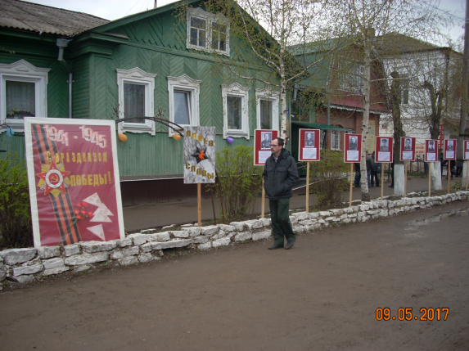

На протяжении всего праздника отдыхающие могли посмотреть театрализованное действие на площадке, где был представлен уголок фронтового отдыха «После боя сердце просит музыки вдвойне». У импровизированного костра расположились солдаты с гармонью, а рядом присели девушки – бойцы. Помощь в организации театрализованной площадки оказали волонтеры из объединения «Юный библиотекарь», созданного на базе библиотеки.

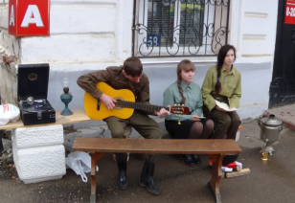

На книжной выставке «Вечной памятью живы…», оформленной тут же, можно было посмотреть в Книгу Памяти Малмыжан – победителей, узнать, где воевали деды и отцы.

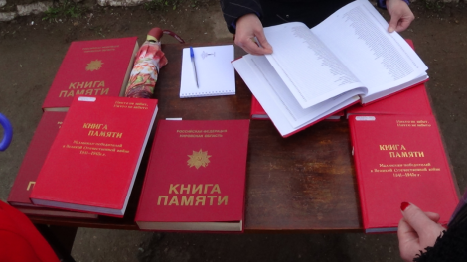

Забвение не коснется героев. Великая Отечественная война от первого дня и до майских дней 1945 – го была одной адской работой на пределе всех мыслимых и немыслимых человеческих возможностей. Работа ради, во имя и для Победы!

12 мая в ЦБ прошел литературно-музыкальный час «И помнит мир спасенный», посвященный Великой Отечественной войне. В ходе мероприятия прозвучали стихи и песни военного времени.

7-8 мая **Аджимская СБФ** провела акцию «Спасибо за победу». Были розданы поздравления и приглашения на праздник труженикам тыла и детям войны.

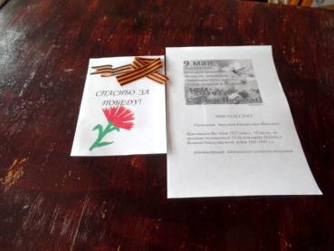

8 мая библиотекой совместно с администрацией и школой проведена акция «Труженик тыла». Прикреплены таблички на ворота тружеников тыла.

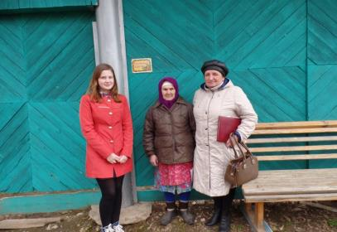

9 мая состоялся митинг, шествие «Бессмертного полка». Организована фотовыставка «Аллея Победы» совместно с Исаевской СБФ.

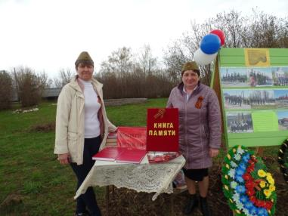

9 мая **Староирюкская СБФ** совместно с сельской администрацией, школой и советом ветеранов организовала митинг ко дню Победы и подготовила литературно-музыкальную композицию «Через года, через века - помните!». Учащиеся школы прошли маршем по центральной площади села перед мемориальным стендом, в память участников ВОВ, с исполнением военных песен. В музыкальном оформлении мероприятия оказал содействие худрук дома культуры.

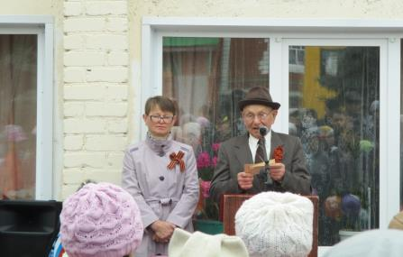

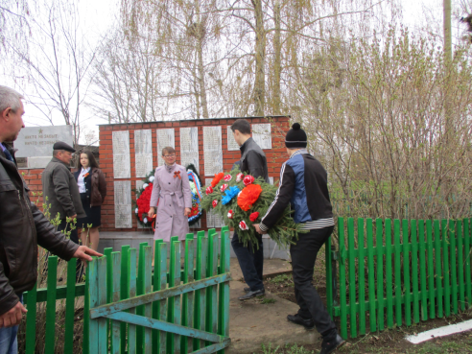

«Помнит Отчизна героев своих»: урок мужества проведён 6 мая **Савальской СБФ** с читателями библиотеки младшего и среднего школьного возраста. Урок начался с рассказа о героях Советского Союза – малмыжанах. Затем библиотекарь рассказала о подвиге Григория Булатова. О нем многие дети услышали впервые и были очень удивлены тем, что такой человек был незаслуженно забыт. А после школьники рассказали о своих родных и близких людях, воевавших на фронтах Великой Отечественной войны. В заключение урока дети с особым трепетом рассматривали Книгу Памяти Малмыжского района, находя в ней, к своему удовлетворению, материал о дедах и прадедах.

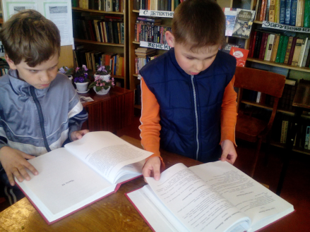

«9 Мая»: открытка ко Дню Победы изготовлена 4 мая для тех, кто не понаслышке знает о войне: ветеранов труда, тружеников тыла, детей войны. Открытку дети (7-8 лет) мастерили на очередном занятии клуба «Мастерилки», используя картон и цветную бумагу, они изготовили цветы- гвоздики..

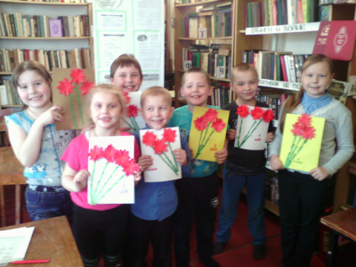

«Как молоды мы были…»: встреча на дому. 8 мая библиотекарь Мартынова Н. Г. и специалист по социальной работе Счанян А. А. вместе с несколькими участниками клуба «Мастерилки» посетили одну из тружениц тыла Куприянову Нину Никитичну, которая с радостью всех встретила. Нине Никитичне уже 88 лет. Она рассказала гостям о том, как жили и выживали во время войны те, кто оставался в тылу врага, о своём голодном и холодном детстве, о том, как ждали писем от родных и близких с фронта и с какой радостью встретили весть о победе. Дети с удовольствием слушали рассказ Нины Никитичны. Многое в её рассказе их восхитило и удивило, о некоторых моментах жизни людей того времени они вообще слышали впервые. Много интересного и поучительного дала эта встреча ребятам. Они решили, что каждый из них напишет сочинение об этой замечательной и интересной женщине. В заключение встречи – фото на память.

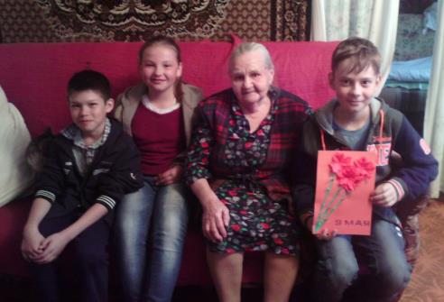

В **Новосмаильской СБФ** прошел урок мужества «9 Мая - День Победы» для учащихся 2 класса. В начале праздника библиотекарь рассказала детям о начале войны, прослушали песню «Священная война», которая была боевым призывом к борьбе с врагом. В ходе беседы привела цифры, сколько бед и жертв принесла война. Рассказала о первом Дне Победы, как его праздновали военные и жители нашей страны. Закончили встречу прослушиванием песни «День Победы». Во второй части урока сделали плакат «Земля - наш дом родной», разместив голубей, сделанных руками учащихся.

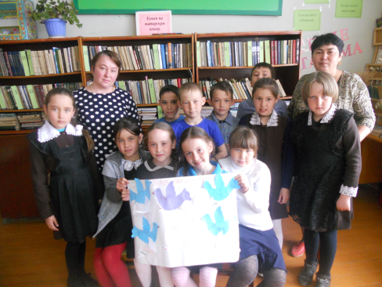

Ко Дню Победы советского народа в Великой Отечественной войне в **Большесатнурской сельской библиотеке** оформлена книжная выставка «Храни, солдат, огонь Победы».

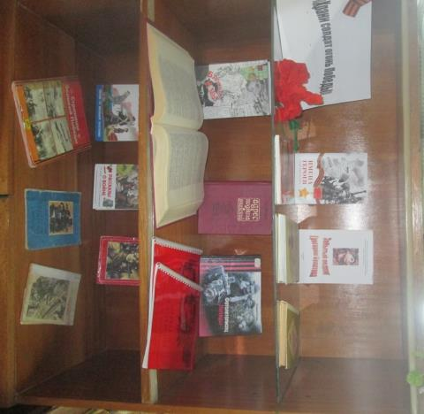

5 мая для учащихся МКОУ ООШ д. Б. Сатнур была представлена инсценировка по поэме Александра Твардовского «Василий Тёркин», глава «Генерал».

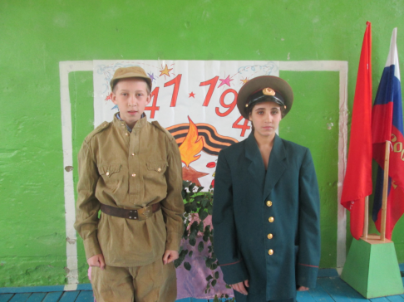

6 мая СДК совместно с **Каксинвайской СБФ** провели митинг в честь 72-й годовщины Дня Победы. В начале мероприятия по центральной площади села Каксинвай прошло шествие «Бессмертного полка».

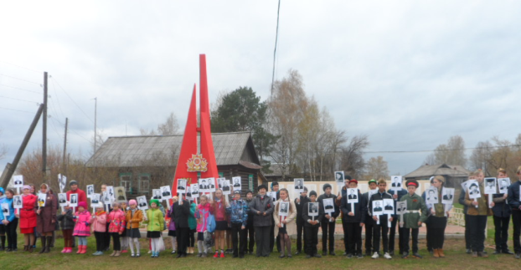

Учащиеся Каксинвайской школы подготовили трогательные концертные номера. Прозвучали песни: «Шли солдаты на войну», «Два Орла», «Ехали казаки домой», «С чего начинается Родина», «Песня о Победе», «Ты живи моя Россия». После митинга всех пригласили на солдатскую кашу, которая варилась у здания СДК. Праздник продолжился на стадионе со спортивными конкурсами.

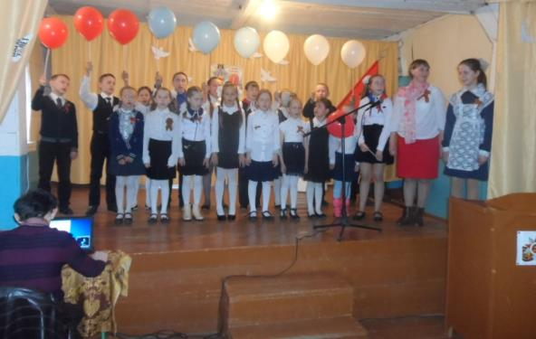

«Дети войны» под таким названием 5 мая прошел час мужества для учеников 3-7 классов в МКОУ СОШ с. Б. Китяк совместно с **Большекитякской СБФ**. На урок час мужества были приглашены жители Б-Китякского сельского поселения, которым во время войны было всего по 5-8 лет. Но они очень хорошо помнят эти тяжелые четыре года войны, помнят, как уходили их отцы на войну, помнят как ели хлеб из семян лебеды. В конце мероприятия ребята вручили гостям подарки на память, сделанные своими руками. Прочитали стихи о войне и нашей победе. Также была организована выставка книг под названием "Память пылающих лет"

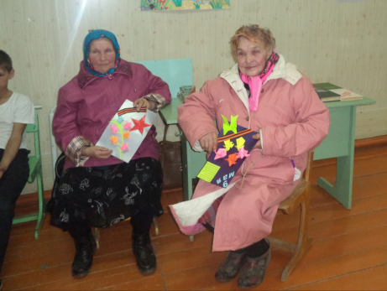

9 мая сельской администрацией совместно с Большекитякской СБФ, сельским клубом и школой был организован праздник «Памяти павших будьте достойны» в деревне Малый Китяк. Собрались жители деревни почтить память советских солдат отдавших свою жизнь за нашу Родину.

Праздник продолжился в клубе, где для жителей деревни был подготовлен концерт учениками начальной школы.

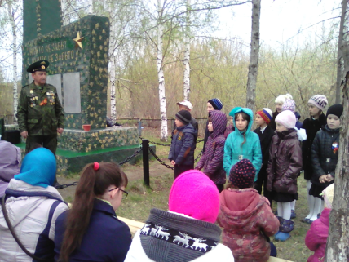

5 мая **Большешабанской СБФ** совместно со школой проведен митинг и концерт «Поклонимся великим тем годам», посвященные 72-летию Победы в ВОВ.

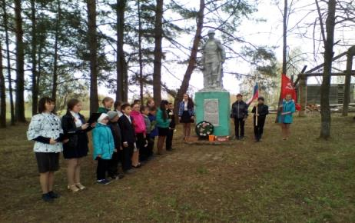

**Калининская СБФ** провела ряд мероприятий:

2 мая. Час мужества «Давайте почитаем о войне» для уч-ся 1-4 кл.

4 мая. Тематический вечер «Возвращаясь памятью к войне» – воспоминания детей военного времени о ВОВ о погибших отцах, дедушках.

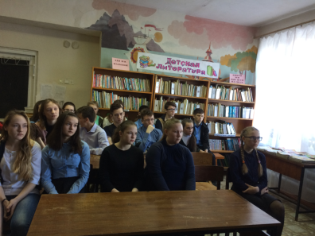

8 мая. Митинг, возложение венков «Подвиг великий и вечный» совместно с ДК и МКОУ СОШ с. Калинино.

8 мая. Вечерняя праздничная программа «Этот мир без войны» совместно с ДК и МКОУ СОШ с. Калинино.

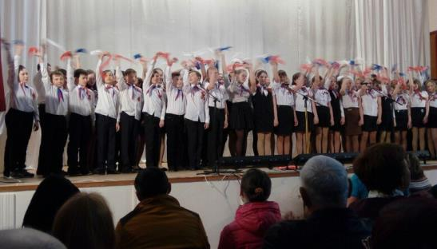

**Кинерская СБФ** совместно со школой и Сельским клубом провели ряд праздничных мероприятий. «Бессмертный полк» как и в прошлые годы начал свое шествие от Сельского клуба. Ученики несли фотографии своих родственников, впереди несли флаги и венки. Возле памятника состоялся митинг. Слово для поздравлений предоставили депутату районной Думы Бердниковой Г.Л и Зайцевой А.Н. Ребята читали стихи, далее почтили память павших Минутой Молчания, возложили венки от школы Рома Лисаков и Лена Винокурова, от администрации Бердникова Г.Л и Зайцева А.Н. Закончился митинг общим исполнением песни «День Победы».

**Константиновская СБФ**. Библиотекарь Р. Р. Билалова подготовила двух участниц на конкурс чтецов «Мы говорим стихами о войне», который состоялся 7 мая в КТМЦ (пгт Кильмезь). Ксения Кривошеина, уч-ся 4 кл., получила диплом 1 степени за исполнение стихотворения «Склонившись над мглой ледяною, девчонка с ведерком стоит...», Огородникова Алена, уч-ся 9 кл. – диплом 3 степени за стихотворение «Двадцатилетние мальчишки».

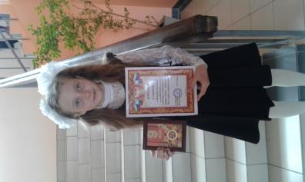

8 мая совместно с ДК и школой провели концерт, который закончился зажжением свечей в память о погибших войнах и праздничным салютом.

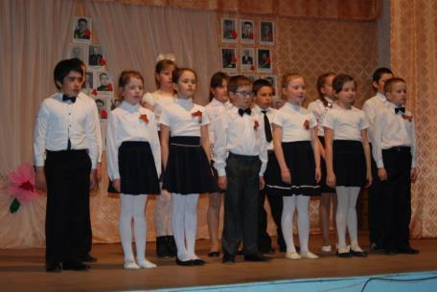

В **Марималмыжской СБФ** 31 марта проведен познавательный час «Эхо прошедшей войны», посвященный песням военных лет для уч-ся 5- 6 классов. Дети на мероприятии познакомились с авторами и историей военных песен.

9 мая совместно с СДК и МКОУ ООШ с. Мари-Малмыж проведен митинг «Остался в сердце вечный след войны», посвященный 72-годовщине Победы и литературно-музыкальная композиция «Поклонимся великим тем годам».

В **Плотбищенской СБФ** 6мая проведена беседа «Ушедшая память – бессмертна!» для учащихся 3класса и выставка-обзор «Памяти павших будьте достойны!». Дети ознакомлены с книгами Памяти, находили своих дедов и прадедов, смотрели энциклопедии военного оружия.

8 мая – урок памяти «Непридуманные герои» , посвященный юным пионерам–героям, для детей 4-5классов, который познакомил детей с историей начала ВОВ и героями–пионерами, защищающими страну.

9мая совместно с ДК и школой проведен митинг и праздничный концерт «И живы в памяти герои…», где прозвучали стихи и песни военных лет, почтили память погибших минутой молчания, возложили цветы и венки к памятнику.

**Старотушкинская СБФ** 10 апреля провела урок мужества «У храбрых есть только бессмертие» для уч-ся 6 кл.

09 мая митинг, посвященный Дню Победы, минута молчания, возложение венков, праздничный концерт.

**Т. В. Гоньбинской СБФ** совместно с ДК и школой 8 мая проведен митинг у памятника неизвестному солдату. Возложение венков.

https://pp.userapi.com/c840239/v840239575/164/-y2DuuQy-CI.jpg

Сараева Е. Н.

8(83347)2-22-08